طريقة الثانية
بعد تحديد النص المطلوب نستخدم اختصار لوحة المفاتيح للقيام بالعمل المطلوب وكما مبين في الجدول ادناه :-

ت | الايعاز (الايقونة )ووظفيته (الطريقة الاولى ) | عمله باستخدام لوحة المفاتيح ( الطريقة الثانية ) | 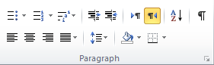
1 | : جعل النص محاذاة اليمين . | Ctrl+R
2 | : جعل النص محاذاة الوسط . | Ctrl+ E
3 | : جعل الكتابة محاذاة اليمين . | Ctrl +R
4 | 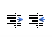 المسافة البادئة للفقرات
5 | ضبط المسافة بين اسطر الفقرات
6 | تعيين محاذاة النص لليمين او اليسار بصورة مباشرة
7 | 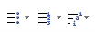 انشاء قوائم نقطية او رقمية

الطريقة الثالثة :-
بعد تحديد النص المطلوب عمل تنسيق علية ومن ثم نختار القائمة ( الصفحة الرئيسية Home ) انقر على السهم المنسدل التبويب الفقرة Paragraph وكما يلي :-

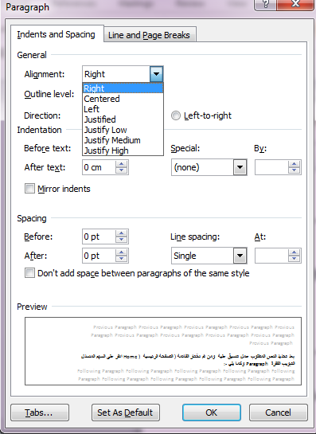
شكل رقم 3 يبين تبويب الفقرة

2-3 ) تبويب الحافظةClipboard :-

2-3 ) محتويات الحافظة Clipboard :

ت | الايعاز ( الايقونة ) ووظيفته | عمله بواسطة لوحة المفاتيح | 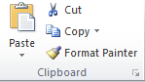
1 | Cut : نقل او قص النص بعد تحديده | Ctrl+X
2 | Copy : نسخ النص بعد تحديده | Ctrl+C
3 | Paste :لصق النص بعد نسخه لو نقله | Ctrl+ V
4 | Format Painter : نسخ تنسيق تقوم بنسخ تنسقات نص ما الى نص اخر .

2-3-1) نسخ النص :-

وهي عملية نسخ جزء من او جميع محتويات الورقة الى مكان اخر من الملف او الى ملف اخر . ولايمكن تنفيذ هذه الخطوة الا بعد تضليل الجزء المراد نسخه .
- لا تتم عملية النسخ بمجرد أستخدام الامر copy بل يجب اتمام العملية من خلال النقر على ايعاز paste في المكان المراد النسخ اليه .
- يمكن استخدام الايعاز paste لأكثر من مرة مع عملية copy واحدة .
- عملية النسخ غير محددة بنوع معين من محتويات المستند , حيث يمكن نسخ نص او صورة او شكل معين او مخطط معين بنفس الطريقة.
- يمكن تطبيق هذا الامر باحدى الطرق التالية :-

الطريقة الاولى ☹ ( نحدد النص المطلوب نسخه )ثم نقوم بما يأتي :-
- النقر على قائمة Home الصفحة الرئيسية ثم اختيار الاداة موجودة في شريط تبويب Clipboard الحافظة .
- نحدد المكان الجديد بالنقر بزر الماوس الايسر مرة واحدة .
- نضغط على الاداة 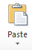الموجودة في شريط تبويب Clipboard الحافظة ضمن قائمة Home الصفحة الرئيسية .

الطريقة الثانية:- ( نحدد النص المطلوب نسخه )ثم نقوم بما يأتي :-
- من خلال لوحة المفاتيح Ctrl+ c .
- نحدد المكان الجديد بالنقر بزر الماوس الايسر مرة واحدة .
- من خلال لوحة المفاتيح Ctrl+ V .

الطريقة الثالثة :- ( نحدد النص المطلوب نسخه )ثم نقوم بما يأتي :-
- من خلال النقر بزر الماوس الايمن واختيار الايعاز .
- نحدد المكان الجديد بالنقر بزر الماوس الايسر مرة واحدة .
- من خلال النقر بزر الماوس الايمن واختيار الايعاز .
2-3-2) نقل ( قطع )( قص) محتويات ملف Cut :-

مايجري من عمليات على تطبيق القص هو مشابه لما يجري على عملية النسخ , ولكن الفرق هو انه في عملية القص لا تبقى نسخه اخرى في المكان القديم . وكذلك اختلاف في طرق التنفيذ , حيث انه تنفذ باحدى الطرق التالية :-

الطريقة الاولى ☹ ( نحدد النص المطلوب نسخه )ثم نقوم بما يأتي :-
- النقر على قائمة Home الصفحة الرئيسية ثم اختيار الاداة موجودة في شريط تبويب Clipboard الحافظة .
- نحدد المكان الجديد بالنقر بزر الماوس الايسر مرة واحدة .
- نضغط على الاداة الموجودة في شريط تبويب Clipboard الحافظة ضمن قائمة Home الصفحة الرئيسية .

الطريقة الثانية:- ( نحدد النص المطلوب نسخه )ثم نقوم بما يأتي :-

- من خلال لوحة المفاتيح Ctrl+x .
- نحدد المكان الجديد بالنقر بزر الماوس الايسر مرة واحدة .
- من خلال لوحة المفاتيح Ctrl+ V .

الطريقة الثالثة :- ( نحدد النص المطلوب نسخه )ثم نقوم بما يأتي :-
- من خلال النقر بزر الماوس الايمن واختيار الايعاز
- نحدد المكان الجديد بالنقر بزر الماوس الايسر مرة واحدة .
- من خلال النقر بزر الماوس الايمن واختيار الايعاز .

